GUÍA PARA ELABORACIÓN, ACTUALIZACIÓN E IMPLEMENTACIÓN DE LAS TABLAS DE RETENCIÓN DOCUMENTAL –TRD / TABLAS DE VALORACIÓN DOCUMENTAL -TVD



INTRODUCCIÓN

Aguas del Huila S.A E.S.P., dentro del Plan Institucional de Archivo –PINAR, en cumplimiento de las disposiciones de Ley para lo correspondiente administración de la política Gestión Documental de la entidad, contempló la elaboración de las Tablas de Retención Documental, con base en la nueva metodología definida por el Archivo General de la Nación, especialmente el Decreto 2578 de 2012, el Acuerdo 04 de 2013 y la Circular Externa 003 de 2015.

Las metodologías de ley, comprenden un conjunto de tareas administrativas y técnicas que deberán emprenderse en el proceso de organización, conservación, preservación y transferencia de los documentos que comprenden los archivos de la entidad, sean estos documentos en soporte papel y/o electrónico, donde la TABLA DE RETENCION DOCUMENTAL se constituye en una de las principales herramientas para la debida clasificación de los archivos de gestión que se están conformando en las diferentes Dependencias.

Las Tablas de Retención Documental son la herramienta que contiene el listado de series con sus correspondientes tipos documentales, a las cuales se les asigna el tiempo de permanencia en cada etapa del ciclo vital del documento, de manera que Aguas del Huila S.A. E.S.P., conozca y regule la producción documental en cumplimiento de las funciones legales que le han sido asignadas.

OBJETIVO GENERAL

Establecer los lineamientos para la elaboración y aplicación de las Tablas de Retención Documental como instrumentos de organización y regulación de la producción documental, para la debida clasificación de los archivos de la Entidad.

ALCANCE

La elaboración de las Tablas de Retención Documental, inicia desde la identificación de documentos producidos por Aguas del Huila S.A. E.S.P, en atención al desarrollo de sus funciones hasta la aplicación de las mismas en procesos de organización de archivos y disposición final de los mismos.

CONTEXTO INSTITUCIONAL

La creación de la empresa AGUAS DEL HUILA se ubica dentro del proceso descentralizador iniciado al final de la década de los ochenta por el Estado Colombiano, mediante el cual se trasladó de la Nación numerosas competencias y funciones administrativas a los Municipios y a los Departamentos como entidades territoriales. Lo anterior condujo a la liquidación y fusión de diversas entidades del orden nacional y a la creación de otras del nivel regional, como los EMPOS, o Empresa de Obras Sanitarias. En el Huila se creó EMPOHUILA, quien administró los servicios de acueducto y alcantarillado en varios municipios del Departamento.

En el contexto antes mencionado, al finalizar la década de los ochenta, el Instituto Nacional de Salud sufrió una serie de reformas, una de ellas consistió en la supresión de las Seccionales de la División de Saneamiento Básico Rural. En el caso del Departamento del Huila ello ocurrió en el año de 1989, y a partir de esa fecha las funciones desarrolladas por esos organismos en virtud de la desconcentración administrativa, fueron trasladadas al Instituto de Desarrollo Municipal del Huila, IDEHUILA, establecimiento público del orden departamental.

Así las cosas, mediante la Escritura Pública No. 568 del 28 de febrero de 1990, protocolizada en la Notaría Primera del Círculo de Neiva, en desarrollo de la autorización contenida en la Ordenanza No. 038 surgió la Empresa, AGUAS DEL HUILA S.A. creada como una entidad descentralizada indirecta del orden departamental, sometida a las normas propias de las Empresas Industriales y Comerciales del Estado, Adoptando la forma de una Sociedad por Acciones.

La empresa se crea en concurrencia armónica del Departamento y sus municipios integrando la sociedad como una entidad especializada dentro del sector de agua y saneamiento, siendo gobernador el Dr. Félix Trujillo, quien actúa en nombre y representación del departamento como socio mayoritario con 42.900 acciones.

En su inicio, la sociedad quedo integrada por todos los funcionarios que hacían parte de la Seccional del Instituto Nacional de Salud, siendo su primer gerente, el ingeniero auxiliar de este organismo adscrito, Henry Castro Gerardino, durante los cuatro primeros años, contó para su funcionamiento con recursos de la Nación, como estaba contemplado en la ley, disminuyendo estos recursos gradualmente hasta su independencia total.

En noviembre de 2005 la Sociedad se Transforma en una Empresa administradora y operadora de Servicios Públicos Domiciliarios de Acueducto, Alcantarillado y Aseo, sometida al Régimen de los Servicios Públicos Domiciliarios de nuestro País – Ley 142 de 1994. En la actualidad se presta servicios públicos en 05 Municipios del Huila a través de Convenios Interadministrativos.

Aguas del Huila S. A. E. S. P., es una empresa que tiene por objeto la explotación y prestación de los servicios públicos domiciliarios, de acueducto, alcantarillado y aseo, y en desarrollo de su objeto social podrá diseñar, construir, administrar, operar, mantener sistemas de acueductos, alcantarillados y aseo, comercializar bienes y servicios y prestar asesoría en las actividades relacionadas con su objeto.

ORGANIGRAMA

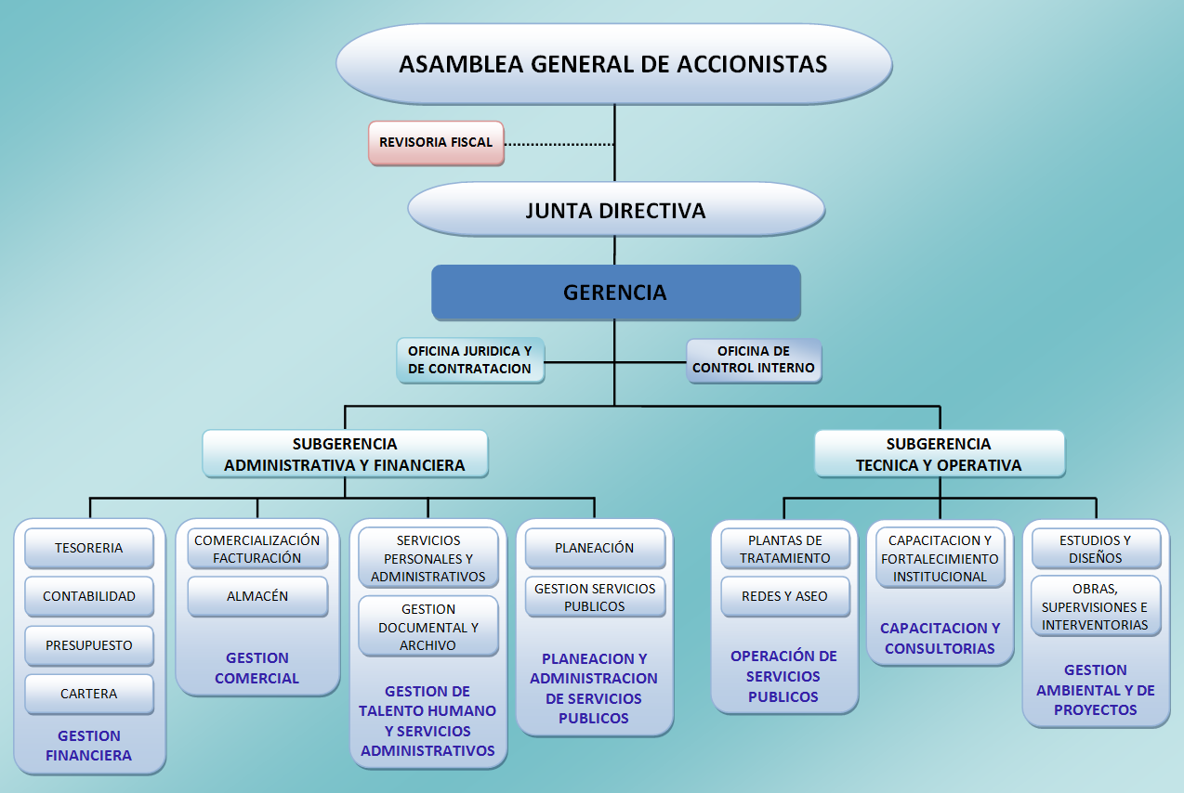
Ilustración No. 1 Organigrama Aguas del Huila S.A. E.S.P

MISIÓN

AGUAS DEL HUILA S.A E.S.P., es una entidad encausada a fortalecer integralmente el sector de agua potable y saneamiento básico, contribuyendo así a la sostenibilidad de las regiones y al mejoramiento de la calidad de vida de los pobladores.
VISIÓN

En el 2020, AGUAS DEL HUILA S.A E.S.P., actuará como autoridad sectorial, siendo un modelo de oferta integral de bienes y servicios en agua potable, saneamiento básico y ambiente.
DEFINICIONES

Convalidación: Hecho mediante el cual la instancia competente certifica que las Tablas de Retención Documental – TRD y Tablas de Valoración Documental – TVD cumplen con los requisitos técnicos de elaboración y aprobación.

Cuadro de Clasificación Documental-CCD: Esquema que refleja la jerarquización dada a la documentación producida por una institución y en el que se registran las secciones y subsecciones y las series y subseries documentales.

Evaluación Técnica: Gestión mediante la cual se evalúa que las Tablas de Retención Documental – TRD y las Tablas de Valoración Documental – TVD reúnen los requisitos técnicos de elaboración y aprobación establecidos en la presente norma.

Implementación: Conjunto de actividades tendientes a realizar los procesos de transferencias documentales primarias y secundarias y aplicar los procesos de disposición final de series, subseries o asuntos, de acuerdo con los tiempos de retención documental y disposición final establecidos en las Tablas de Retención Documental — TRD o Tablas de Valoración Documental — TVD.

Serie Documental: Conjunto de unidades documentales de estructura y contenido homogéneos, emanadas de un mismo órgano o sujeto productor como consecuencia del ejercicio de sus funciones específicas. Ejemplos: historias laborales, contratos, actas e informes, entre otros.

Subserie Documental: Conjunto de unidades documentales que forman parte de una serie, identificadas de forma separada de ésta por su contenido y sus características específicas.

Tabla de Retención Documental — TRD: Listado de series y subseries con sus correspondientes tipos documentales a las cuales se asigna el tiempo de permanencia en cada etapa del ciclo vital de los documentos, así como una disposición final.

Tabla de Valoración Documental — TVD: Listado de series documentales o asuntos a los cuales se asigna un tiempo de permanencia en el Archivo Central, así como una disposición final.

Tipo Documental: Unidad documental simple originada en una actividad administrativa, con diagramación, formato y contenido distintivos que sirven como elementos para clasificarla, describirla y asignarle categoría diplomática.

Valores primarios: Cualidad inmediata que adquieren los documentos desde que se producen o se reciben hasta que cumplen sus fines administrativos, fiscales, legales y/o contables.

Valor permanente o secundario: Cualidad atribuida a aquellos documentos que, por su importancia histórica, científica y cultural, deben conservarse en un archivo.

REQUISITOS TÉCNICOS

Requisitos técnicos generales para la elaboración de las Tablas de Retención Documental — TRD y Tablas de Valoración Documental – TVD. Deberán elaborarse para los documentos de archivo que produce la entidad, tanto físicos como electrónicos, en cualquier soporte y formato, con fundamento en los siguientes requisitos técnicos generales: (Artículo 3°, Acuerdo 004 del 30 de Abril de 2019)

- Deben seguir la estructura orgánico-funcional de la entidad.
- Deben respetar el principio archivístico de procedencia y contemplar el ciclo vital de los documentos.
- Deben partir del Cuadro de Clasificación Documental — CCD que represente de forma unificada y debidamente codificadas y jerarquizadas, las agrupaciones documentales en las cuales se subdivide el fondo, es decir, subfondos (de ser el caso), secciones, subsecciones, series, subseries o asuntos (en el caso de Tablas de Valoración Documental – TVD).
- Deben reflejar la totalidad de la producción documental de la entidad a través de la identificación de las series, subseries o asuntos (en el caso de Tablas de Valoración Documental — TVD) que surgen como resultado de las funciones propias que tiene asignadas la entidad.
- Deben registrar los tiempos de retención y la disposición final de la totalidad de las series, subseries o asuntos (en el caso de Tablas de Valoración Documental — TVD) identificados, como resultado del proceso de valoración documental. Tanto los tiempos de retención y disposición final registrados deberán definirse y aplicarse a series, subseries y asuntos (en el caso de Tablas de Valoración Documental — TVD) y no a tipologías documentales.
- Las Tablas de Retención Documental – TRD se elaboran para los documentos activos que produce o producirá una entidad en desarrollo de las funciones asignadas a cada unidad administrativa u oficina productora que la conforma.
- Las Tablas de Valoración Documental – TVD se elaboran para documentos ya producidos, que han pasado a su segunda o tercera etapa del ciclo vital, es decir, a documentación semiactiva de uso administrativo y legal ocasional o inactiva que ha dejado de emplearse con fines legales o administrativos. Las Tablas de Valoración Documental — TVD se elaboran para los documentos producidos en los periodos de la historia de la entidad que no cuentan con Tablas de Retención Documental — TRD.

METODOLOGÍA PARA LA ELABORACIÓN DE LAS TRD

La elaboración o actualización de la Tabla de Retención Documental, está enmarcada en un proceso general de análisis de las actividades de la organización y sensibilización dirigida a los funcionarios de la entidad, que resalta la responsabilidad que tienen como productores y usuarios de información y siguiendo la metodología definida en el Acuerdo 04 del 30 de Abril de 2019 del Archivo General de la Nación, circular 003 de 2015, mini-manual Tablas de Retención Documental, así como la Norma ISO/TR 15489.

- Compilación de Información Institucional.

Recopilar las fuentes que permitan identificar la estructura orgánico-funcional vigente de la entidad a la cual se le van a elaborar las Tablas de Retención Documental – TRD, es decir, el número, denominación y jerarquía de las unidades administrativas u oficinas productoras que la conforman, así como las funciones que formalmente tienen asignadas.

De igual forma, esta etapa contempla la recolección de datos tendientes a determinar cuáles documentos producen las unidades administrativas en razón del cumplimiento de sus funciones.

  - Desarrollar mesas de trabajo con los productores de documentos, con el fin de identificar la coincidencia de la producción de documentos por cada una de las direcciones, definición de las series documentales identificadas y conocimiento de la producción, trámite y conservación documental propia de cada una de las unidades administrativas o dependencias. La decisión sobre los plazos de conservación se basa en la evaluación del entorno normativo del proceso, de las necesidades de gestión y de rendición de cuentas y del riesgo. De igual forma se adelantará la valoración documental, teniendo en cuenta el uso, la frecuencia en la consulta y las normas internas y externas que regulan su producción.

- Análisis e interpretación de la información institucional

Analizar la información recopilada durante la primera etapa, con el fin de, en primer lugar, determinar a cuáles unidades administrativas de la entidad se les debe elaborar Tabla de Retención Documental — TRD, puesto que como resultado del cumplimiento de sus funciones producen documentos de archivo que deben ser objeto de valoración para asignarles un tiempo de retención en cada etapa del ciclo vital y una disposición final.

En segundo lugar, esta etapa contempla el análisis de las funciones que cumple cada unidad administrativa con el objetivo de determinar los documentos que producen y, por lo tanto, las series y subseries documentales que se generan y deben ir registradas en las Tablas de Retención Documental – TRD. De igual forma, se estudia la producción y trámite documental a fin de establecer los tipos documentales que conforman las series y subseries documentales.

- Valoración documental.

Analizar la totalidad de la producción documental de una entidad, agrupada en series y subseries, a la luz de su contexto de creación (unidades administrativas u oficinas productoras y funciones que cumplen, tramitación, normatividad asociada), con miras a determinar sus tiempos de retención documental y disposición final, en razón de los valores primarios y valores secundarios que pueden poseer.

- Elaboración de la Tabla de Retención Documental – TRD.

Registrar la información producto del desarrollo de la segunda y la tercera etapa en el formato de Tablas de Retención Documental — TRD, es decir, las series y subseries correspondientes a cada unidad administrativa u oficina productora, con sus correspondientes tipos documentales, tiempos de retención y disposición final. El formato de Tablas de Retención Documental – TRD y su instructivo de diligenciamiento hacen parte integral del Acuerdo 004 del 30 de Abril de 2019.

Durante esta etapa también se debe producir una memoria descriptiva del proceso de elaboración de las Tablas de Retención Documental – TRD que detalle las actividades adelantadas en cada una de las fases de elaboración del instrumento archivístico, así como los resultados obtenidos. En ese sentido, la memoria descriptiva debe brindar información como mínimo sobre los siguientes aspectos: conformación de la estructura orgánica vigente; método de codificación del Cuadro de Clasificación Documental — CCD y de las Tablas de Retención Documental — TRD; indicaciones sobre diligenciamiento y lectura del formato de Tablas de Retención Documental — TRD; criterios generales con los que se determinaron los tiempos de retención y disposición final de series y subseries; indicaciones sobre cómo se harán los procesos de eliminación y reproducción por otros medios tecnológicos de series y subseries.

Posteriormente, presentar para evaluación y concepto jurídico de valoración primaria a la Oficina de Jurídica, quien a través de memorado interno conceptúa las TRD de la Aguas del Huila, cumplan con los requisitos formales establecidos por el Archivo General de la Nación.

Una vez cumplida esta etapa, se presentará ante el comité institucional para que emitan el concepto favorable de las TRD, Con base en este concepto emitido por Resolución, se aprueba e institucionaliza la aplicación de la Tabla de Retención Documental en Aguas del Huila, posteriormente se publicara en la página web de la Entidad.

FORMATO DE LA TABLA DE RETENCIÓN DOCUMENTAL

- Diligenciamiento del formato de la tabla de retención documental

    - Unidad Administrativa. Código y Nombre de la oficina de mayor jerarquía de la cual depende la oficina que produce la documentación y es responsable de la misma.
    - Dependencia. Código y nombre de la oficina de la Entidad que produce la documentación tramitada en ejercicio de sus funciones.
    - Funciones acto administrativo. Relación de acto administrativo que relaciona las funciones de la oficina.

- Código

    - Dependencia: Sistema que identifica de la dependencia productora de documentos.
    - Serie: Código que identifica la serie, el cual responde al Sistema de Clasificación orgánico-funcional documental, establecido por Aguas del Huila.
    - Subserie: Código que identifica la subseries respectivas, el cual responde al Sistema de Clasificación orgánico-funcional documental, establecido por la Entidad.

- Tipo Documental: Unidad documental simple originada en una actividad administrativa, con diagramación, formato y contenido distintivos que sirven como elementos para clasificarla, describirla y asignarle categoría diplomática. Son ejemplos de tipos documentales, entre otros, una comunicación, un informe, un acta, una póliza

- Retención. Plazo en términos de años en que los documentos deben permanecer en el Archivo de Gestión y en el Archivo Central, de acuerdo al análisis de valoración documental primaria.

  - Archivo de Gestión: Tiempos de retención definido donde se reúne la documentación en trámite en busca de solución a los asuntos iniciados, sometida a continua utilización y consulta administrativa por las mismas dependencias u otras que la soliciten.
  - Archivo Central: Tiempo de retención, unidad administrativa donde se agrupan los documentos transferidos una vez finalizado su trámite, pero que siguen estando vigentes y pueden ser objeto de consulta por otras entidades y particulares en general.

- Soporte: Casilla en la que se registra por cada tipo de documento cual va a ser el soporte en el que se contendrá el tipo documental.

  - Disposición final. Hace referencia a la tercera etapa del ciclo vital, resultado de la valoración secundaria con miras a la decisión sobre la documentación para su conservación total, eliminación, selección por muestreo y/o microfilmación.
  - Conservación Total. (CT) Aplica a aquellos documentos que tienen valor permanente, es decir, los que por disposición legal o por su contenido informan sobre el origen, desarrollo, estructura, procedimientos y políticas de la entidad, convirtiéndose en testimonio de su actividad y trascendencia

  - Eliminación. (E) Proceso mediante el cual se destruyen los documentos que han perdido su valor administrativo, legal o fiscal, que no poseen ningún valor histórico o relevancia para la investigación.

  - Selección. (S) Proceso mediante el cual se determina la conservación parcial de algunos documentos que por carácter cualitativo, representativo o especial deben se conservarse integralmente de un conjunto que es eliminado.

  - Reprografía (R) Proceso mediante el cual se utilizan técnicas de reproducción de los documentos. Puede ser Microfilmación o digitalización. La Reprografía aplica en algunos casos como copia de seguridad a documentos de conservación total o mecanismo de copia a documentos que serán eliminados en su soporte original.

- Procedimiento. Información adicional sobre la aplicación de plazos de conservación, transferencias documentales y disposición final definidos para la serie.

ANEXO No. 1
TABLA DE RETENCION DOCUMENTAL
OFICINA PRODUCTORA:

CODIGOS |  |  | SERIES DOCUMENTALES | RETENCIÓN EN AÑOS |  | TRADICIÓN DOCUMENTAL |  |  | DISPOSICIÓN FINAL (**) |  |  |  | PROCEDIMIENTO
D/CIA | SERIE | SUBSERIE | SERIES DOCUMENTALES | ARCHIVO GESTIÓN | ARCHIVO CENTRAL | ORIGINAL | COPIA | OTRO (*) | CT | E | M | S | PROCEDIMIENTO

CONVENCIONES
OTRO (*): | (M): Microfilmes | ( C ): Casetes | (V): videos | (CD, DVD): Soporte electrónico
DIPOSICIÓN FINAL (**): | CT: Conservación Total | E: Elimación | M: Microfilmación | S: Selección
SIMBOLO: | - Serie | * Subserie | - Tipo documental
PÁGINA _____ DE ______
FIRMA JEFE DEPENDENCIA: _________________________ FECHA: ___________

TABLAS DE VALORACIÓN DOCUMENTAL - TVD

Las Tablas de Valoración Documental – TVD deberán elaborarse teniendo en cuenta las etapas establecidas en el artículo 3 del Acuerdo 002 del 23 de enero del 2004 del Archivo General de la Nación.

COMPILACIÓN DE INFORMACIÓN INSTITUCIONAL

- Búsqueda preliminar de documentos del ente o entes productores, con el objeto de identificar y conocer las unidades administrativas que produjeron la documentación.
- Búsqueda y recuperación de Manuales de Funciones y Procedimientos, Estatutos y organigramas (en el evento de no encontrar los organigramas es preciso reconstruir la evolución de la estructura orgánica de la institución, a partir de los materiales obtenidos en la búsqueda preliminar y de la misma documentación, objeto de organización).
- Adicionalmente, se deben buscar otras fuentes como, testimonios, bases de datos, informes estadísticos y entrevistas a funcionarios de entidades con las que se haya relacionado.
- Datos del Archivo: nombre del archivo, ubicación física, fecha de creación, ubicación en la estructura Administrativa.
- Planta física: Verificar en las áreas de depósito y de trabajo, las condiciones ambientales, locativas y materiales del mobiliario.
- Conservación de la documentación: Se debe constatar si se presenta deterioro biológico, químico o físico; también se requiere determinar en qué unidades de Continuación Acuerdo No. -2004 Página No. 3 conservación (Carpetas, AZ, legajos, tomos, libros, paquetes, entre otros) se encuentra la documentación.

DIAGNÓSTICO

Una vez adelantadas las tareas anteriores, se procederá a elaborar un diagnóstico que refleje la situación real del fondo acumulado, explicando en él, todas las circunstancias observadas; tales como, el estado de organización documental, instrumentos de recuperación de la información (inventarios, relaciones, libros de control y de registro, entre otros), tipos de soporte ( papel, audiovisuales, fotográficos, fílmicos e informáticos,), fechas extremas teniendo en cuenta desde la más antigua hasta la más reciente y el volumen de la documentación dado en metros lineales, entre otros.

ELABORACIÓN Y EJECUCIÓN DEL PLAN DE TRABAJO ARCHIVISTICO INTEGRAL

Para la preparación del plan de trabajo es importante tener en cuenta los datos obtenidos en la primera etapa, consignados en el diagnóstico, con el fin de establecer las necesidades de personal, materiales, insumos, equipos e instalaciones y proceder a la elaboración del cronograma que permita determinar los tiempos de duración del trabajo a desarrollar y el presupuesto correspondiente.

En la organización documental se observarán los principios y procesos archivísticos relacionados a continuación:

3.1 Clasificación. Este proceso se desarrolla atendiendo a la estructura orgánica del organismo u organismos productores.

3.2 Ordenación. Los documentos previamente clasificados se ordenarán teniendo en cuenta las unidades documentales al interior de cada asunto o serie y también los documentos al interior de cada unidad de conservación (carpetas, legajos, tomos, libros, entre otros), correspondientes a las diferentes unidades administrativas.

3.3 Descripción. Para la descripción, se diligenciará el formato único de inventario documental adoptado por el Archivo General de la Nación, incluyendo, además, la documentación afectada biológicamente.

En la aplicación de los anteriores procesos archivísticos se desarrollarán las siguientes actividades:

- Depuración (retiro de copias, duplicados y documentos que no son de archivo).
- Separación de la documentación afectada biológicamente, dejando el respectivo testigo.
- Foliación y retiro del material abrasivo. Continuación Acuerdo No. 002 -2004 Página No. 4
- Almacenamiento de la documentación en buen estado, dentro de carpetas y Cajas.
- Elaboración de un Cuadro de Clasificación sobre el cual debe basarse el inventario.

CUARTA ETAPA. VALORACIÓN

Se debe proceder a identificar los valores primarios (administrativos, contables, fiscales, legales y técnicos) e identificar los valores secundarios (Históricos, científicos y culturales), que posea la documentación. Esta valoración dará como resultado, el establecimiento de los tiempos de retención y su disposición final los cuales quedarán plasmados en la Tabla de Valoración Documental.

CRITERIOS DE VALORACIÓN Y ELIMINACIÓN DOCUMENTAL

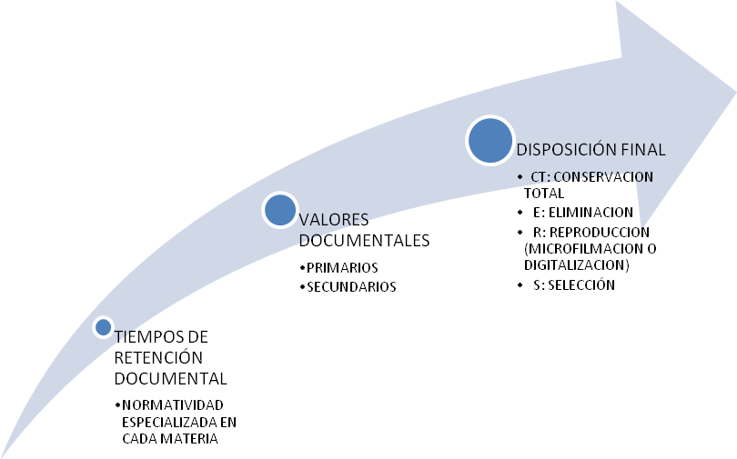

TIEMPO DE RETENCIÓN DOCUMENTAL

Para establecer los tiempos de retención de los documentos, tanto en el archivo de gestión, como en el archivo central, se deben tener en cuenta la normatividad especializada en cada materia, así como las recomendaciones que pueda en su momento señalar el Archivo General de la Nación y el Comité Institucional de Desempeño, sobre este aspecto.

A continuación, señalaremos algunos documentos que, por su naturaleza y normatividad, deben tener un tiempo específico de conservación, veamos:

VALORES DOCUMENTALES

Para determinar la disposición final de los documentos es necesario tener en cuenta, el valor primario y segundario de los documentos y los tiempos establecidos para los mismos en las TDR
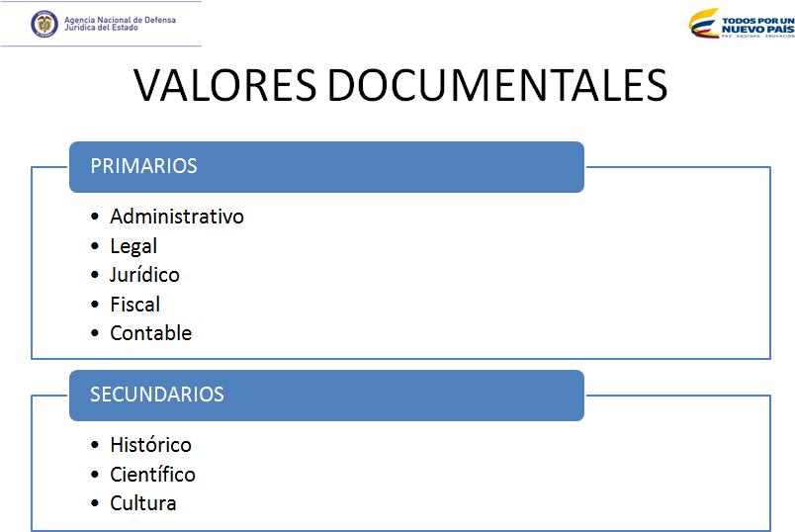

2.1 Primarios

Los valores primarios son aplicados a los archivos administrativos

- Valor Administrativo: “El que contiene un documento, una serie de documentos o un grupo documental, para la entidad productora, relacionado con el trámite o asunto que motivó su creación. Este valor se encuentra en todos los documentos producidos o recibidos en cualquier institución u organismo para responder a una necesidad administrativa mientras dure su trámite y son importantes por su utilidad referencial para la toma de decisiones y la planeación.

- Valor Jurídico: Aquel del que se derivan derechos u obligaciones legales regulados por el derecho común.

- Valor Legal: Aquel que tienen los documentos que sirven de testimonio ante la ley”.

- Valor Fiscal: Es la utilidad o aptitud que tienen los documentos para el Tesoro o Hacienda Pública”.

- Valor Contable: Es la utilidad o aptitud de los documentos que soportan el conjunto de cuentas, registros de los ingresos y egresos y de los movimientos económicos de una entidad pública.9

2.2 Secundarios

Los valores secundarios son atribuidos a los documentos de archivo con carácter histórico o permanente, ya que son aquellos que sirven de referencia para la elaboración o reconstrucción de cualquier actividad de la administración; como fuente primaria para la historia y como testimonio de la memoria colectiva. Son el patrimonio documental de la comunidad que los creo y los utiliza. Algunos documentos nacen con valores permanentes, otros alcanzan estos valores como resultado de la valoración.

- Valor Histórico: Documentos dispositivos

- Valor Científico: Documentos que sirven para el desarrollo de la ciencia.

- Valor Cultural: Documentos Importantes para la sociedad

DISPOSICIÓN FINAL DE DOCUMENTOS

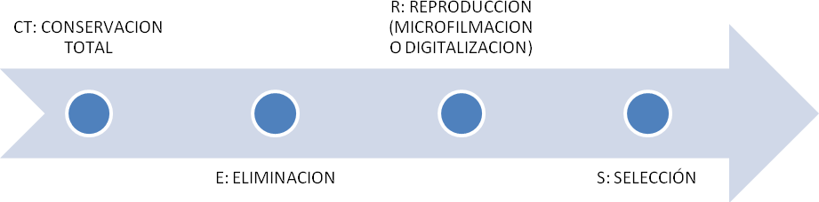

  - Conservación Total/Permanente En Su Formato Original

“Se aplica a aquellos documentos que tienen valor permanente, es decir, lo que lo tienen por disposición legal o los que por su contenido informan sobre el origen, desarrollo, estructura, procedimientos y políticas de la entidad productora, convirtiéndose en testimonio de su actividad y trascendencia. Así mismo, son Patrimonio documental de la sociedad que los produce, utiliza y conserva para la investigación, la ciencia y la cultura.” AGN.

Disposiciones legales a tener en cuenta:

Ley 80 de 1989 “artículo 2º El Archivo General de la Nación tendrá las siguientes funciones […] Parágrafo. En ningún caso los documentos históricos y otros que a juicio de la Junta Directiva y de la Academia Colombiana de Historia, tengan especial importancia, no podrán ser destruidos aún después de que sus originales hayan sido microfilmados.”

Ley 594 de 2000 “ARTÍCULO 19. Soporte documental. Las entidades del Estado podrán incorporar tecnologías de avanzada en la administración y conservación de sus archivos, empleando cualquier medio técnico, electrónico, informático, óptico o telemático, siempre y cuando cumplan con los siguientes requisitos […]. PARÁGRAFO 2º. Los documentos originales que posean valores históricos no podrán ser destruidos, aun cuando hayan sido reproducidos y/o almacenados mediante cualquier medio.

En este sentido, estos documentos se deben caracterizar por que cumplen con las siguientes condiciones:

- Contiene valores secundarios
- Que permiten conocer los orígenes de la entidad, su organización, evolución y actividades.
- Que permiten conocer los procesos de elaboración de leyes y reglamentos de la entidad.
- Que contienen datos significativos sobre un acontecimiento, individuo, institución o lugar, sobre tendencias de la historia política o económica, ciencias y técnicas.
- Que contienen datos necesarios para la protección de los derechos civiles, financieros u otros de los individuos o de la institución.
- Series documentales que reflejan la actividad propia y específica de una unidad administrativa.
- Series documentales que realizan el seguimiento completo del procedimiento.

Por lo anterior, se deberán conservar totalmente las siguientes series/subseries documentales.

- Series documentales de carácter misional
- Actas de comités decisorios y consultivos
- Actos administrativos de carácter dispositivo
- Documentos relativos a procesos de reorganización administrativa
- Documentos que describan los planes, programas y proyectos de la entidad
- Manuales de funciones y procedimientos
- Estudios técnicos (incluyendo aquellos elaborados como productos de contratos estatales, asesorías y consultorías)
- Contratos y Convenios Internacionales
- Informes (de Gestión, técnicos, científicos entre otros), presentados a autoridades administrativas, organismos de control, cuerpos colegiados (consejos y juntas directivas)
- Conceptos técnicos, peritajes y dictámenes
- Series documentales que den cuenta de procesos intelectuales realizados por sus autores (tales como estudios, estadísticas, análisis y proyecciones, informes de investigaciones, análisis de encuestas entre otros)
- Series que puedan explicar fenómenos de tipo social, político, legal, económico, histórico entre otros análisis.
- Tratados, contratos y convenios con organismos internacionales.
- Documentos de marcas y patentes.
- Diseños y sus documentos de soporte
- Series resultantes de procesos de muestreo estadístico (selección archivística)

La conservación total o permanente de las series/subseries documentales se realizará en el formato original en el que se produzca la documentación sea esta física o electrónica.

  - Eliminación

“Proceso mediante el cual se destruyen los documentos que han perdido su valor Administrativo, legal, jurídico, fiscal, contable y que no tienen valor histórico y carecen de relevancia para la investigación, la ciencia y la tecnología” AGN.

Estos documentos se deben caracterizar por que cumplen con las siguientes condiciones:

- No tienen valores secundarios.
- Que de acuerdo con su ciclo vital hayan cumplido con su valor primario.
- Que por Tablas de Retención Documental su disposición final sea la Eliminación.
- Documentos que son copia o cuya información se encuentra contenida en otros.

La Eliminación de las series/subseries documentales que hayan cumplido con los tiempos de retención documental, deberá cumplir los lineamentos dados en el Acuerdo 04 de 2013. “Por el cual se reglamentan parcialmente los decretos 2578 y 2609 de 2012 y se modifica el procedimiento para la elaboración, presentación, evaluación, aprobación e implementación de las Tablas de Retención Documental y Tablas de Valoración Documental.” Alcance: Artículo 15, establece lineamientos sobre eliminación de documentos”

Así mismo, tal como lo contempla el Acuerdo 042 de 2002. “Por el cual se establecen los criterios para la organización de los archivos de gestión en las entidades públicas y las privadas que cumplen funciones públicas, se regula el Inventario Único Documental y se desarrollan los artículos 21, 22, 23 y 26 de la Ley General de Archivos 594 de 2000.” Artículo 4. Parágrafo. “Los documentos de apoyo no se consignarán en la Tabla de Retención Documental de las dependencias y por lo tanto pueden ser eliminados cuando pierdan su utilidad o vigencia, dejando constancia en Acta suscrita por el respectivo jefe de dependencia.”

Por esta razón la Aguas del Huila elaborará el Protocolo de Eliminación de documentos físicos, el cual se deberá aplicar para los documentos de apoyo allí descritos, que no se encuentran consignados en las Tablas de Retención Documental.

  - Selección

La selección. “Proceso mediante el cual se determina la conservación parcial de la documentación por medio de muestreo, entendiéndose este como la operación por la cual se conservan ciertos documentos de carácter representativo o especial durante la selección con criterios alfanuméricos, numéricos, cronológicos, topográficos, temáticos, entre otros” AGN

Estos documentos se deben caracterizar por que cumplen con las siguientes condiciones:

- No tienen valores secundarios.
- Que de acuerdo con su ciclo vital hayan cumplido con su valor primario.
- Documentos de carácter representativo, especial o por su aporte a los procesos misionales de la entidad.
- Se realizará para cada una de las series/subseries de acuerdo al tiempo de retención documental y disposición final el cual deberá ser de Selección.

La selección se realizará de la siguiente manera, una vez cumplido el tiempo de retención documental de la respectiva serie/Subserie, se selecciona una muestra intencional del 5% sobre el volumen total del año y de acuerdo a la valoración cualitativa de los mismos; el impacto de la producción documental en la entidad.

Por lo anterior expuesto, se deberán seleccionar las siguientes series/subseries documentales.

- Historias laborales
- Contratos
- Convenios
- Conceptos Jurídicos

  - Reproducción (Microfilmación O Digitalización).

Reproducción. Proceso de Microfilmación y/o Digitalización con fines de respaldo y consulta, de acuerdo con:

Decreto 2527 de 1950 “Artículo 1º.- Autorizase el uso del procedimiento de microfilmación en los archivos oficiales de la Administración Pública nacional, departamental y municipal, y también en los archivos particulares de las personas naturales o jurídicas, de acuerdo con las normas contenidas en este Decreto”.

LEY 80 de 1989 “artículo 2º El Archivo General de la Nación tendrá las siguientes
funciones […] Parágrafo. En ningún caso los documentos históricos y otros que a juicio de la Junta Directiva y de la Academia Colombiana de Historia, tengan especial importancia, no podrán ser destruidos aún después de que sus originales hayan sido microfilmados.”

Ley 39 de 1981 art. 2, “Las entidades bajo cuya custodia reposen archivos de los cuales deban dar fe, están obligadas a conservar por su cuenta la copias de ellos mediante el empleo de procedimiento de microfilmación o de cualquiera otro técnicamente adecuado y aceptado por el Gobierno Nacional, que garantice su reproducción exacta y correcta conservación. Será causal de mala conducta el incumplimiento de la anterior disposición”

Ley 594 de 2000 “ARTÍCULO 19. Soporte documental. Las entidades del Estado podrán incorporar tecnologías de avanzada en la administración y conservación de sus archivos, empleando cualquier medio técnico, electrónico, informático, óptico o telemático, siempre y cuando cumplan con los siguientes requisitos […]. PARÁGRAFO 2º. Los documentos originales que posean valores históricos no podrán ser destruidos, aun cuando hayan sido reproducidos y/o almacenados mediante cualquier medio”.16
Adicionalmente, se tendrá en cuenta el Programa de Reprografía formulado por la entidad, una vez se inicie el proceso de aplicación de Tablas de Retención Documental.

APLICACIÓN DE LAS TABLAS DE RETENCIÓN DOCUEMNTAL

Una vez aprobada la Tabla de Retención Documental por parte del Comité Institucional de Desarrollo Administrativo, se realizarán las acciones que conlleven a su aplicación en la administración de los archivos de Aguas del Huila S.A. E.S.P., para el seguimiento continuo y ajuste.

La revisión y actualización se deberá realizar cuando ocurra cualquiera de las siguientes situaciones:

- Observaciones por parte del Archivo General de la Nación.
- Cuando hallan restructuraciones en la Entidad
- Cuando se creen grupos internos de trabajo.
- Cuando sea asignada una nueva función a la Entidad.

En los casos en que se identifiquen asuntos contenidos en documentación que no se encuentre detallada en la Tabla de Retención Documental, el responsable de la Dependencia debe solicitar al Responsable de Gestión Documental la evaluación de los documentos, y en caso de ser necesario, el ajuste de la Tabla de Retención Documental.

Cualquier ajuste de la Tabla de Retención Documental será analizado conjuntamente por el responsable de la producción de los documentos y la Subgerencia Administrativa y financiera y debe ser presentado al Comité Institucional de la entidad para su aprobación.

MARCO NORMATIVO

Constitución Política de Colombia. |  | Artículo 74. Todas las personas tienen derecho a acceder a los documentos públicos salvo los casos que establezca la ley. El secreto profesional es inviolable.  Artículo 15. Párrafo 3: La correspondencia y demás formas de comunicación privada son inviolables. Solo pueden ser interceptadas o registradas mediante orden judicial, en los casos y con las formalidades que establezca la ley. (Reforma Acto Legislativo 02 de 2003).
Decreto 2578 de 2012 |  | Por el cual se reglamenta el sistema Nacional de Archivos, se establece la red nacional de archivos, se deroga el decreto 4124 de 2004 y se dictan otras disposiciones relativas a la administración de los archivos del estado.
Ley 594 de 2000 |  | Por medio de la cual se dicta la ley general de archivos y se dictan otras disposiciones.
Ley 1266 de 2008 | Por la cual se dictan las disposiciones generales del hábeas data y se regula el manejo de la información contenida en bases de datos personales, en especial la financiera, crediticia, comercial, de servicios y la proveniente de  terceros países y se dictan otras disposiciones.
Ley 1712 de 2014 | Por medio de la cual se crea la Ley de Transparencia y del Derecho de Acceso a la Información Pública Nacional y se dictan otras disposiciones.
Ley 1581 de 2012 | Por la cual se dictan disposiciones generales para la protección de datos  personales.
Ley 962 de 2005 | Por la cual se dictan disposiciones sobre racionalización de trámites y procedimientos administrativos de los organismos y entidades del Estado y de los particulares que ejercen funciones públicas o prestan servicios  públicos.
Ley 1437 de 2011 | Por la cual se expide el Código de Procedimiento Administrativo y de lo Contencioso Administrativo.
Ley 1273 de 2009 | Por medio de la cual se modifica el Código Penal, se crea un nuevo bien jurídico tutelado - denominado “de la protección de la información y de los datos”- y se preservan integralmente los sistemas que utilicen las tecnologías de la información y las comunicaciones, entre otras disposiciones.
Ley 1437 de 2011 | Por la cual se expide el Código de Procedimiento Administrativo y de lo  Contencioso Administrativo.
Ley 1755 de 2015 | Por medio de la cual se regula el Derecho Fundamental de Petición y se sustituye un título del Código de Procedimiento Administrativo y de lo Contencioso Administrativo.
Decreto – Ley 019 de 2012 | Por el cual se dictan normas para suprimir o reformar regulaciones, procedimientos y trámites innecesarios existentes en la Administración Pública".
Decreto 1078 de 2015. | Título 2. Órganos Sectoriales de Asesoría y Coordinación. Artículo 1.1.2.2. Comisión Nacional Digital y de Información Estatal.  Título 9. Políticas y Lineamientos de Tecnologías de la Información.
Decreto 1080 del 2015: | Título II:  Capítulo I – Sistema Nacional de Archivos. Capítulo IV – Red Nacional de Archivos.  Capítulo V – Gestión de Documentos.  Capítulo VI – El Sistema de Gestión Documental.  Capítulo VII – La Gestión de Documentos Electrónicos de Archivos. Capítulo IX - Transferencias Secundarias.  Capítulo XI - Procedimiento para Realizar las Transferencias de Documentos de Conservación Permanente.  Capítulo XII – Contratación del Servicio de Custodia de Documentos de Archivos por Parte de Entidades Públicas y Privadas que cumplen Funciones Públicas.
Acuerdo AGN 007 de 1994. | Artículo 18. A “Reglamento General de Archivos” que crea el comité evaluador de Documentos en los departamentos, determina su integración y le fija funciones
Acuerdo AGN 041 de 2002 | Reglamenta la entrega de archivos de las entidades que se liquiden, fusionen, supriman o privaticen
Acuerdo AGN 042 de 2002 | Por el cual se establecen los criterios para la organización de los archivos de gestión en las entidades públicas y las privadas que cumplen funciones públicas, se regula el Inventario Único Documental y se desarrollan los artículos 21, 22, 23 y 26 de la Ley General de Archivos, Ley General de Archivos, Ley 594 de 2000.
Acuerdo AGN 015 de 2003 | Adiciona parágrafo al Acuerdo AGN 041 de 2002 en relación con la integración del Comité de Archivo de las entidades públicas en proceso de liquidación.
Acuerdo AGN 02 de 2004. | Establece los lineamientos para la organización de fondos acumulados.
Acuerdo AGN 007 de 1994 | “Reglamento General de Archivos”.  Artículo 23. “Valoración documental” que ordena a las entidades oficiales elaborar la tabla de retención documental a partir de su valoración.  Artículo 60. “Conservación integral de la documentación de archivos.”
Decreto 3354 de 1954. | Podrán microfilmarse los documentos y expedientes que han sido sometidos al trámite normal y los que encontrándose en trámite, por su importancia merezcan un especial cuidado en la conservación y autenticidad; pero no podrán ser destruidos sus originales hasta cuando haya transcurrido el tiempo que la prudencia y la costumbre aconsejen en cada caso, de acuerdo con su naturaleza. Al someter a la microfilmación cualquier documento, debe tenerse el cuidado de que quede copiado en la cinta íntegramente y con absoluta fidelidad, de tal modo que queda prohibido hacerles recortes, dobleces, enmendaduras o cualquier adulteración, con pena de perder su valor probatorio.
Acuerdo AGN 08 de 1995. | Transferencias documentales secundarias.
Ley 1712 de 2014 | artículo 15, señala la obligatoriedad de los sujetos obligados para adoptar el Programa de Gestión Documental “Dentro de los seis (6) meses siguientes a la entrada en vigencia de la presente ley, los sujetos obligados deberán adoptar un Programa de Gestión Documental en el cual se establezcan los procedimientos y lineamientos necesarios para la producción, distribución, organización, consulta y conservación de los documentos públicos. Este Programa deberá integrarse con las funciones administrativas del sujeto obligado. Deberán observarse los lineamientos y recomendaciones que el Archivo General de la Nación y demás entidades competentes expidan en la materia”.
Circular Conjunta N° 100-004 el 31 de julio de 2018 | El Departamento Administrativo de la Función Pública y el Archivo General de la Nación Jorge Palacios Preciado, emitieron la Circular Conjunta N° 100-004 el 31 de julio de 2018, de conformidad con el Decreto 1080 de 2015 de articulación del Sistema Nacional de Archivos y en armonía de las instancias de coordinación y seguimiento a la gestión establecidas en el Decreto 1083 de 2015, estableció unas directrices para la transición al Comité Institucional de Gestión y Desempeño, del Comité de archivo o Comité de Desarrollo Administrativo, para los organismos y entidades del orden Nacional y territorial de la rama Ejecutiva del Poder Público a quienes les aplica el Modelo Integrado de Planeación y Gestión – MIPG.
Tabla . Marco Normativo

